Anleitung zur Erstellung einer Statistik „Produkt/Leistungen nach Mitarbeitern“

Mit der anschließend erzeugten Excel-Vorlage können Sie eine Statistik erzeugen, die Ihnen die je Mitarbeiter die erbrachten Leistungen für einen Zeitraum addiert.

Gehen Sie folgendermaßen vor:

Kopieren Sie unter Menü Verwaltung/Microsoft Excel/Vorlagen den Datensatz „Gesundheitsstatistik“.

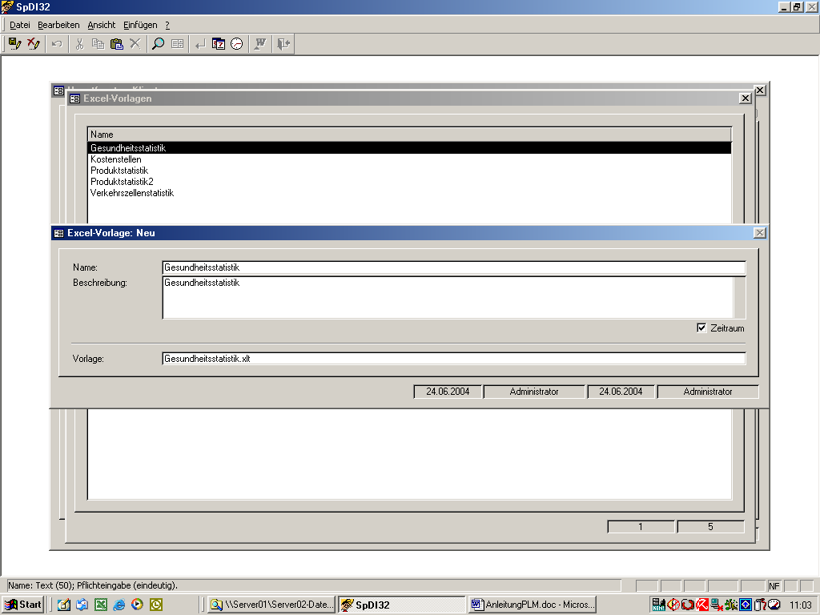

Ändern Sie die Namen in Produktstatistik, ändern Sie ggf. die Beschreibung und speichern Sie den Datensatz (ohne ihn zu schließen!)

Danach in der Hyperlink „Vorlage“ aktiviert (blau). Klicken Sie auf diesen Link. Excel öffnet sich mit der Vorlage Gesundheitsstatistik.xlt.

Speichern Sie diese Vorlage unter dem Namen Produktstatistik.xlt

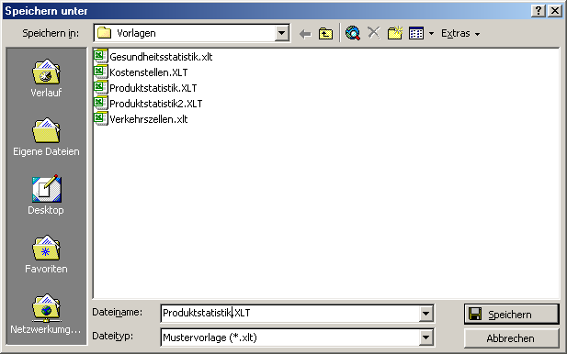

Löschen Sie die Blätter Tabelle I und Tabelle III und IV. Tabelle II können Sie umbenennen.

Drücken Sie die Funktionstaste F5

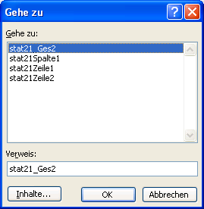

Wählen Sie stat21_Ges2, ein Zellbereich wird markiert.

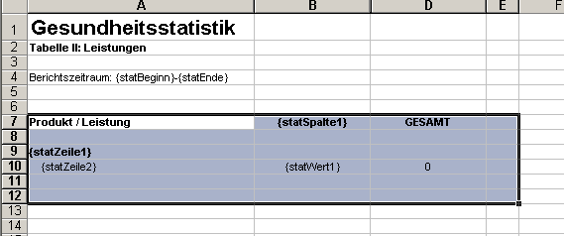

Wählen Sie in Excel Menü Einfügen/Name/Definieren

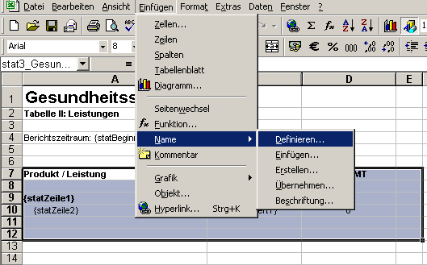

Tragen Sie den Namen „stat21_Produkt“ in die obere Zeile und klicken Sie auf ok.

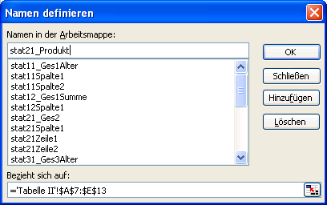 | 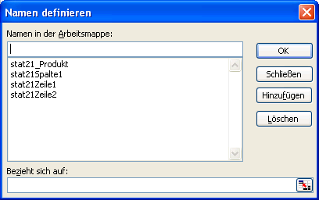

Löschen Sie alle anderen Einträge, bis nur die rechts stehenden Einträge verblieben sind.

Speichern und schließen Sie die Vorlage und auch Excel.

Ändern Sie nun den Namen der Vorlagen in Produktstatistik.xlt

Schließen Sie den Datensatz und die Liste „Vorlagen“.

Öffnen Sie die Liste Verwaltung/Microsoft Excel/Statistiken und kopieren Sie den Datensatz „Gesundheitsstatistik II“

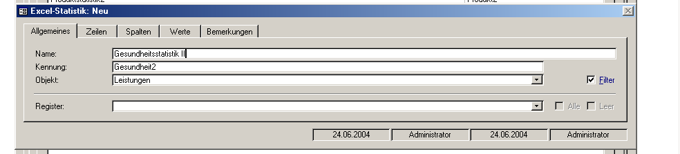
Produktstatistik
Produkt

Ändern Sie den Namen in Produktstatistik und die Kennung in Produkt.

Wechseln Sie dann zur Registerkarte Spalte. Ändern Sie den Eintrag Spalte 1 von „Leistungen – Bearbeiter (Gruppe)“ in „Leistungen – Bearbeiter“.

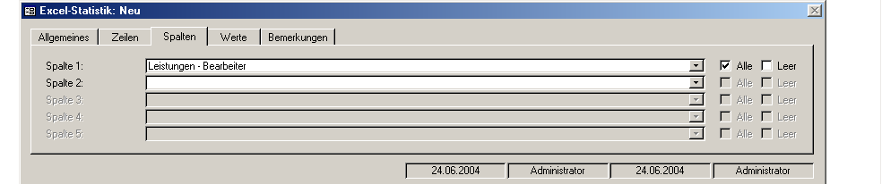

Speichern Sie den Datensatz.

Im Hauptfenster steht ihnen nun Extras/Statistik/Excel die neue Statistik zur Verfügung:

